МІНІСТЕРСТВО ОСВІТИ І НАУКИ УКРАЇНИ

НАЦІОНАЛЬНИЙ АВІАЦІЙНИЙ УНІВЕРСИТЕТ

ФК КПІ

Кафедра прикладної математики

Лабораторна робота №5

«Моделювання руху трьох тіл під дією сил гравітації» з дисципліни «Математичне та комп'ютерне моделювання складних об'єктів»

Варіант № 5

**Виконав:**

студент групи ПМ-151 М

Салівонов М.П.

**Перевірив:**

професор кафедри ПМ Жук П. Ф.

Київ 2023

1

За допомогою пакету програм SimuLink промоделювати рух трьох тіл під дією сил гравітації (за варіантом табл. 1). Побудувати траєкторії руху у випадках:

1) орбітальні рухи другого тіла відносно першого і третього відносно другого здійснюються в одній площині ( XY ) і в одному напрямку (орбітальні моменти спрямовані однаково – вздовж осі Z );

2) вказані орбітальні рухи здійснюються в одній площині, але у

протилежних напрямках (орбітальні моменти спрямовані протилежно); 3) вказані орбітальні рухи здійснюються у перпендикулярних площинах.



Дана лабораторна работа виконувалася в версії MatLab R2022, яка дещо відрізняється від версії, яка використовувалась автором посібника «Моделювання динамічних систем у «MatLab». Також були виправлені деякі розбіжності, із-за котрих програма не працювала. Запропоновану блок-схему в лабораторній роботі розіб’ємо на **6** блоків через досить складний її вид. На мал.1-7 представлено блок-схему запропонованої моделі.

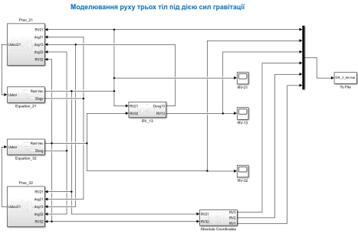Мал.1

2

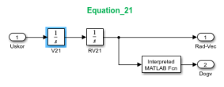

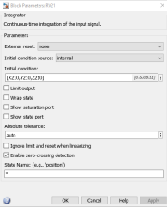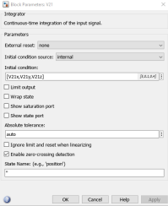Мал.2

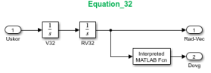

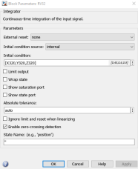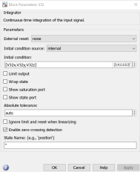Мал.3

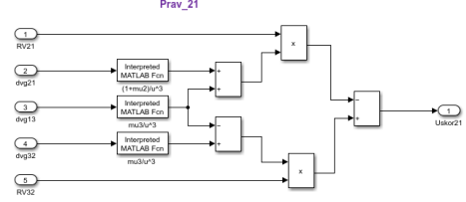Мал.4

3

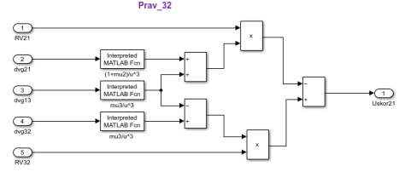Мал.5

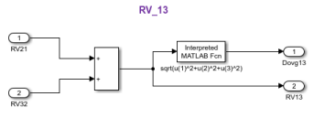

Мал.6

4

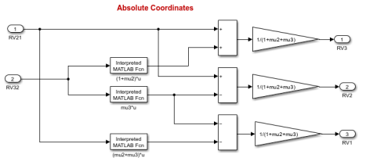Мал.7

На мал.8-9 представлено скріншоти екрана в процесі розробки проекта . 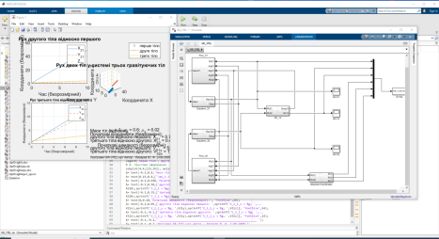Мал.8

5

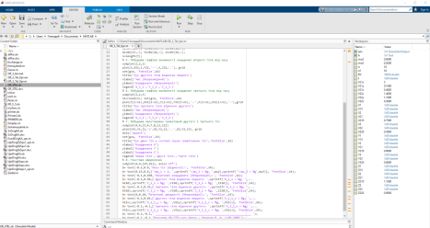 Мал.9

На мал.10 представлені результати роботи програми для мого варіанту. Трошки нижче, на окремих малюнках 11-13, кожен графік відокремлено.

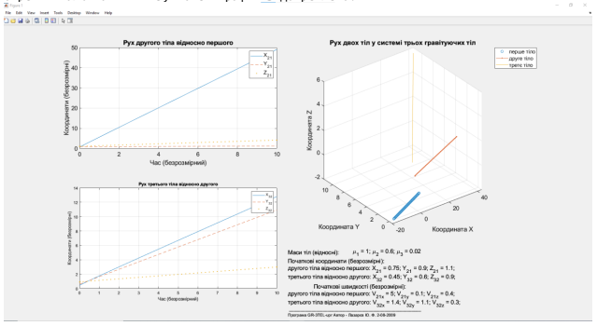

Мал.10

6

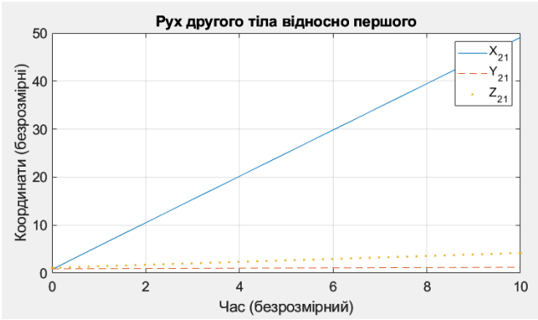

Мал.11

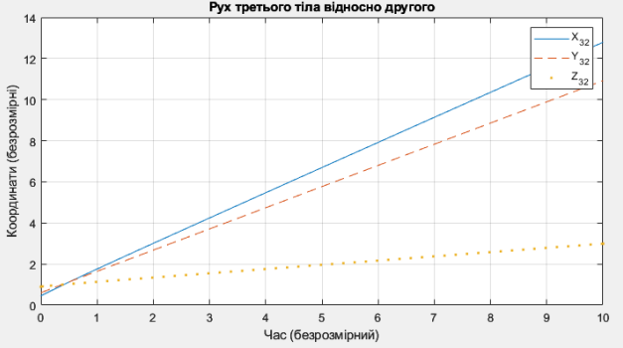

Мал.12

7

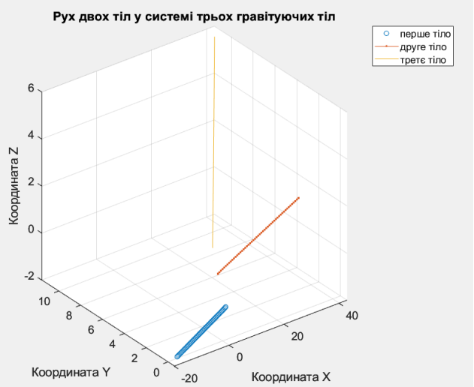

Мал.13

В заключенні демонструю тест Програмы керування запуском і обробки результатів для S-моделі GR_3TEL. В тексті програми встановлені початкові умови вариінту №5. Також виправлені деякі розбіжності для того, щоб програма працювала в поточній версії.

% GR_3TEL_upr

% Програмa керування запуском і обробки результатів для S-моделі GR_3TEL % Лазарев Ю. Ф. 2-08-2009

clear all, clc

% 1. Введення даних у робочий простір

mu2=0.6; mu3=0.02;

X210=0.75; Y210=0.9; Z210 =1.1;

V21x=5; V21y=0.1; V21z=0.4;

X320=0.45; Y320=0.6; Z320=0.9;

V32x=1.4; V32y=1.1; V32z=0.3;

% 6. Запуск S-моделі

sim('GR_3TEL')

% 3. Завантажування МАТ-файла

load GR_3_TEL;

% 4. Присвоювання значень з матриці RV МАТ-файла новим змінним

t=RV(1,:);

X21=RV(2,:); Y21=RV(3,:); Z21=RV(4,:);

X32=RV(5,:); Y32=RV(6,:); Z32=RV(7,:);

8

X13=RV(8,:); Y13=RV(9,:); Z13=RV(10,:);

X3=RV(11,:); Y3=RV(12,:); Z3=RV(13,:);

X2=RV(14,:); Y2=RV(15,:); Z2=RV(16,:);

X1=RV(17,:); Y1=RV(18,:); Z1=RV(19,:);

n=length(t);

% 5. Побудова графіка залежності координат второго тіла від часу subplot(2,2,1)

plot(t,X21,t,Y21,'--',t,Z21,'.'), grid

set(gca, 'FontSize',14)

title('Рух другого тіла відносно першого')

xlabel('Час (безрозмірний)')

ylabel('Координати (безрозмірні)')

legend('X_2_1','Y_2_1','Z_2_1')

% 6. Побудова графіка залежності координат третього тіла від часу subplot(2,2,3)

n1=round(n); set(gca, 'FontSize',14)

plot(t(1:n1),X32(1:n1),t(1:n1),Y32(1:n1),'--',t(1:n1),Z32(1:n1),'.'),grid title('Рух третього тіла відносно другого')

xlabel('Час (безрозмірний)')

ylabel('Координати (безрозмірні)')

legend('X_3_2','Y_3_2','Z_3_2')

% 7. Побудова просторових траекторий другого і третього тіл

subplot(4,4,[3,4,7,8,11,12])

plot3(X1,Y1,Z1,'o',X2,Y2,Z2,'.-',X3,Y3,Z3), grid

axis('square')

set(gca, 'FontSize',14)

title('Рух двох тіл у системі трьох гравітуючих тіл','FontSize',16) xlabel('Координата Х')

ylabel('Координата Y')

zlabel('Координата Z')

legend('перше тіло','друге тіло','третє тіло')

% 8. Текстове оформления

subplot(4,4,[15,16]), axis('off')

h= text(-0.1,0.8,'Маси тіл (відносні):', 'FontSize',14);

h= text(0.15,0.8,['\mu_1 = 1; ',sprintf('\\mu_2 = %g; ',mu2),sprintf('\\mu_3 = %g',mu3)], 'FontSize',14);

h= text(-0.1,0.650,'Початкові координати (безрозмірні):', 'FontSize',14); h= text(-0.1,0.50,['другого тіла відносно першого: ',sprintf('X_2_1 = %g; ',... X210),sprintf('Y_2_1 = %g; ',Y210),sprintf('Z_2_1 = %g; ',Z210)], 'FontSize',14); h= text(-0.1,0.35,['третього тіла відносно другого: ',sprintf('X_3_2 = %g; ',... X320),sprintf('Y_3_2 = %g; ',Y320),sprintf('Z_3_2 = %g; ',Z320)], 'FontSize',14); h= text(0,0.20,'Початкові швидкості (безрозмірні):', 'FontSize',14); h= text(-0.1,0.05,['другого тіла відносно першого: ',sprintf('V_2_1_x = %g; ',... V21x),sprintf('V_2_1_y = %g; ',V21y),sprintf('V_2_1_z = %g; ',V21z)], 'FontSize',14); h= text(-0.1,-0.1,['третього тіла відносно другого: ',sprintf('V_3_2_x = %g; ',... V32x),sprintf('V_3_2_y = %g; ',V32y),sprintf('V_3_2_z = %g; ',V32z)], 'FontSize',14); h= text(-0.1,-0.2,' __________________________________________________________ '); h= text(-0.1,-0.3,'Програма GR-3TEL-upr Автор - Лазарєв Ю. Ф. 2-08-2009'); h= text(-0.1,-0.4,' _________________________________________________________ ');

P.S. Ще один приклад при інших по початкових умовах (Взяті із посібника Лазарева.).

mu2=0.1; mu3=0.01;

X210=1; Y210=0; Z210 =0;

V21x=0; V21y=1; V21z=0;

X320=0.1; Y320=0; Z320=0;

V32x=0; V32y=1; V32z=0;

9

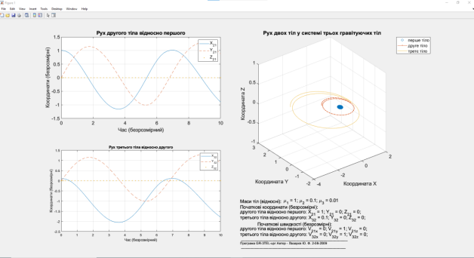

10